★★☆☆☆
題組：Problem Set Archive with Online Judge

題號：11519: Logo 2

解題者：王竣瑋

解題日期：2015年3月26日

題意：
假設在桌子上的中心點有一烏龜，當聽到
“指令＋參數”會開始移動，
“ fd N ”往前走N步、 “ lt L ”左轉L度、 “ bt M ”往後退M步、 “ rt R ”右轉R度。 聽到一系列指令移動的烏龜最後一定會停在中心點，也就是原本的出發點。現在烏龜在一系列的指令中忘記某一條指令該走幾步或轉幾度，請幫烏龜找出遺忘的參數。

題意範例：
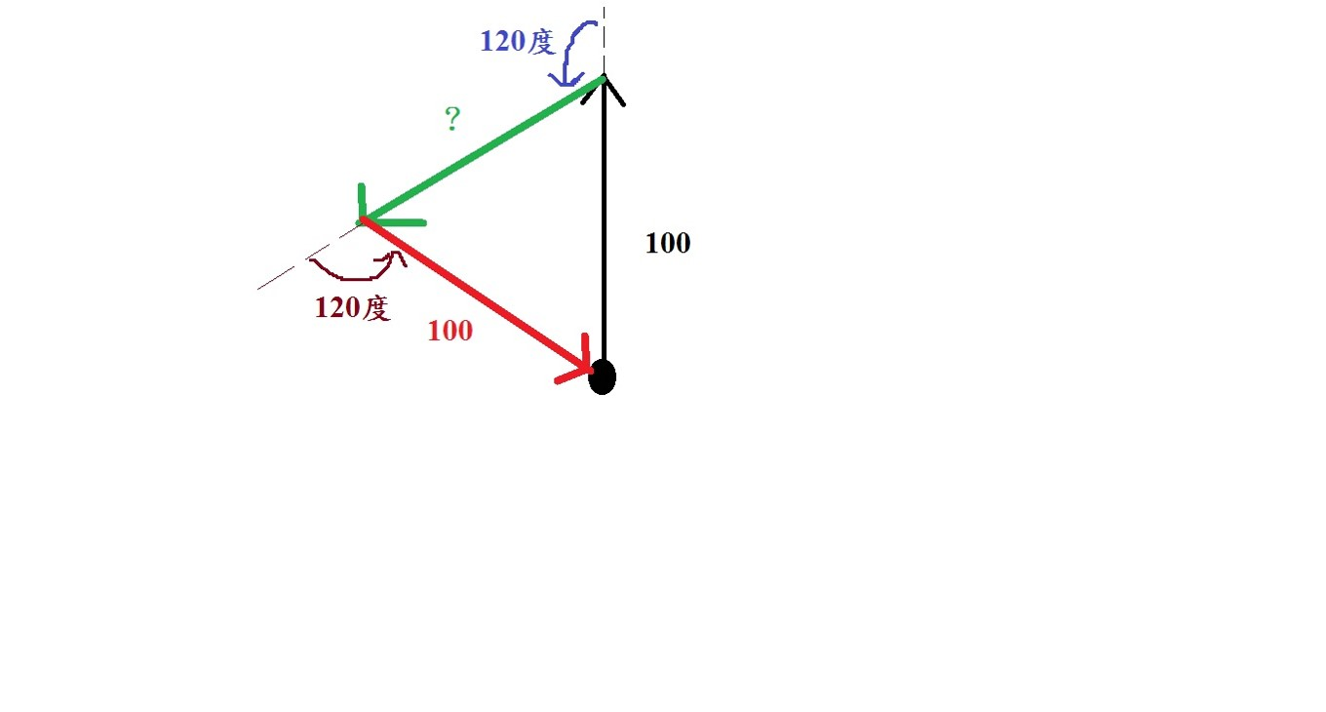
1
5
fd 100
lt 120
fd ?
lt 120
fd 100
è100
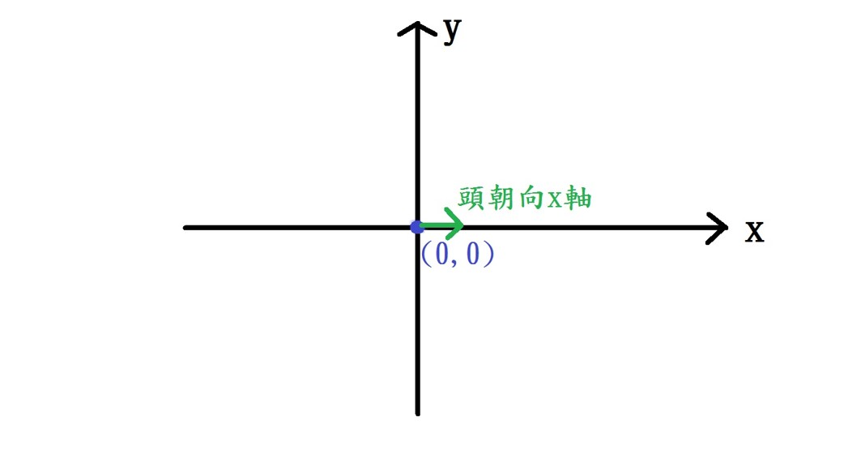

解法：對假想桌子是一個x-y座標的平面
烏龜一開始在原點（0, 0）
頭朝向x軸方向
使用變數紀錄烏龜的座標

移動過程中利用極座標的概念算出座標值
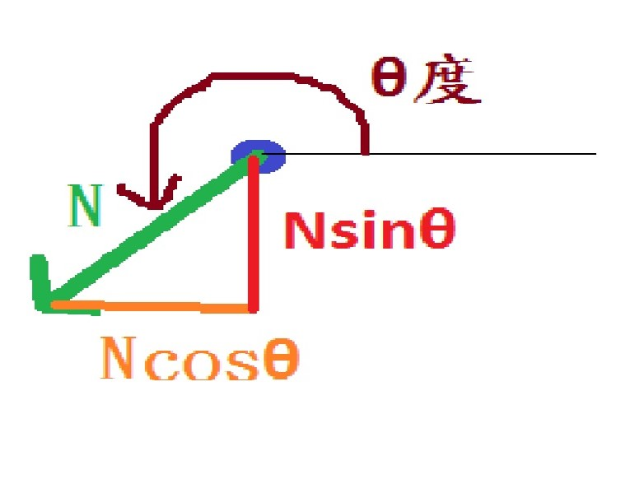

如果是算距離的話，先把此距離設為0，把所有指令執行完之後看跟原點差多少距離就是答案
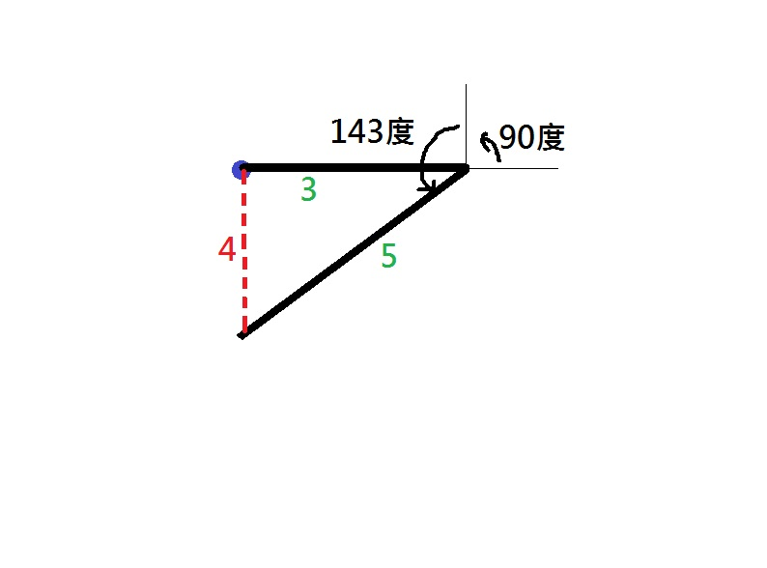
如果是求角度，使用窮舉法將0 ～ 359度逐一帶進去執行，會有誤差值，所以看最後離原點最近的即是答案

解法範例：1
5
fd 3
lt 90
fd ?
lt 143
fd 5
è4

討論：
(1)距離不超過100單位，角度不超過359度，每一系列指令
不超過1000個，所以大可放心用陣列，而且角度、距離一
定為整數也不必擔心用窮舉法會超出時間限制
(2)此題會有微小的誤差值，注意的是答案也一定要為整數
在程式中使用圓周率π不用3.1415926而是使用arcos(-1)，
使得誤差值更小

程式：
#include <iostream>
#include <cstdlib>
#include <cstdio>
#include <cmath>
#include<iomanip>
using namespace std;

//版本:2015/3/25
//作者:B023040002王竣瑋
//題目:uva online 11519
int main()
{
int test,n,at;
int question;
char ch[101];
double PI = acos(-1);//很重要的一行
char cmd[1001][2];double arg[1001];//參數與指令,不超過1001個

cin>>test;
while(1)
{
if(test==0)
break;
cin >> n;
for(int i=0;i<n;++i)
{
cin>>cmd[i]>>ch;
if(ch[0]=='?')
{
if(cmd[i][0]=='r'||cmd[i][0]=='l')
{question = 0;at=i;}
else if(cmd[i][0]=='f'||cmd[i][0]=='b')
{question = 1 ;arg[i]=0;}
}
else
arg[i]=atoi(ch);
}
double rx=0,ry=0,answer;
double degree=0;
if(question)//找距離
{
for(int i=0;i<n;++i)
switch(cmd[i][0])
{
case 'r':
degree-=arg[i];
if(degree<=0)
degree+=360;
break;
case 'l':
degree+=arg[i];
if(degree>=360)
degree-=360;
break;
case 'f':
rx+=arg[i]*cos(degree * PI/180);
ry+=arg[i]*sin(degree * PI/180);
break;
case 'b':
rx-=arg[i]*cos(degree * PI/180);
ry-=arg[i]*sin(degree * PI/180);
}
answer=sqrt(rx*rx+ry*ry);
}
else//找角度
{
double min =1;
for(int k=0;k<360;++k)//窮舉法
{
arg[at]=k;
rx=ry=degree=0;//重置
for(int i=0;i<n;++i)
switch(cmd[i][0])
{
case 'r':
degree-=arg[i];
if(degree<=0)
degree+=360;
break;
case 'l':
degree+=arg[i];
if(degree>=360)
degree-=360;
break;
case 'f':
rx+=arg[i]*cos(degree * PI/180);
ry+=arg[i]*sin(degree * PI/180);
break;
case 'b':
rx-=arg[i]*cos(degree * PI/180);
ry-=arg[i]*sin(degree * PI/180);
}
if(fabs(rx)+fabs(ry)<min)
{min=fabs(rx)+fabs(ry);answer=k;}

}
}
cout<<fixed;
cout.precision(0);
cout<<answer<<endl;//答案為整數
test--;
}
return 0;
}

